任务申请部门 | 服务运营部 |  | 申请人 |  | 宋雪迎
任务提出时间 | 20190221 |  | 要求完成时间 |  | 20190228
客户姓名/职务 | 开封市环保局 |  | 联系电话
费用归属 | 合同 |  | 合同名称 |  | 开封市兰考县国发系统迁移服务合同
任务名称 | 把兰考（省直管县）历史数据迁移到开封市平台上，部里涉及的系统的相应合并，费除掉兰考国发平台。
工作要求 | 把兰考（省直管县）历史数据迁移到开封市平台上，部里涉及这两个平台系统的相应合并，（比如督办平台、传输有效率等），兰考还涉及一家垃圾焚烧企业，最后废除掉兰考国发平台。  申请部门：服务运营部
实施部门  审批 | 签名/时间：
实施人 | 责 | 工作量 |  |  |  | 完成时间 | 年 月 日
完成情况确认 | 实施部门确认： 申请人确认：
满意度评价 | □优秀（5分）□满意（4分）□一般（3分）□较差（2分）□很差（1分）  若任务单实施过程优秀、较差或很差，请给出原因：  签名/时间：
特殊情况说明：

情况说明：兰考县原属于开封市的区县，后省里把兰考县作为省直管县，建立了兰考县自己的国发平台，现在又让兰考县归回开封市局，现需要把兰考县历史数据合并到开封平台上，部里涉及的系统的相应合并，费除掉兰考国发平台。
目前已经完成的工作：
1：用4.0版数据交换已经把企业基本信息交换至开封市平台上了，配置交换信息每3个小时交换一次小时数据、企业基本信息等信息，配置交换任务详见下图：
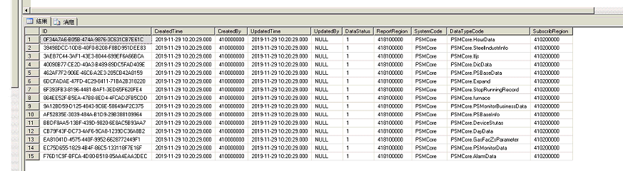
2：兰考县国发平台regioncode 与开封市平台里兰考regioncode不一致
开封市国发平台里兰考县的regioncode=’410225000’ 如下图
兰考县国发平台上regioncode =‘418100000’父节点是省‘410000000’ 如下图：
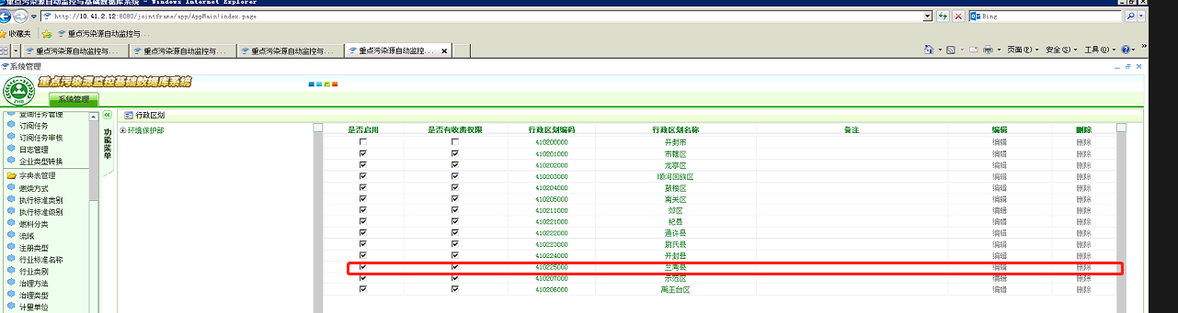
兰考国发平台上
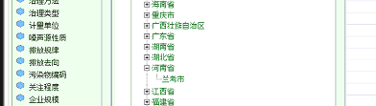

3：已经让企业做一点多传，往兰考平台通讯服务器（10.41.120.200）上传一份，往开封平台通讯服务器（10.41.2.16）上传一份
4： 兰考县：
国发平台登录地址：http://10.41.120.200:8080/jointframe/app 登录名 appadmin 密码 q1w2e3r4t5
通讯、应用服务器 10.41.120.200 administrator ！QAZ2wsx
数据库服务器 10.41.120.202 lankao\administrator(!QAZzse4) sa !QAZ2wsx

开封市：
国发平台登录地址;http://10.41.2.12:8080/jointframe/app appadmin q1w2e3r4
通讯服务器 10.41.2.16 Administrator\hbj123
数据库服务器 10.41.2.11 Administrator\hbj123 sa\Hnhb123456
应用服务器 ：10.41.2.12 Administrator\hbj123

